华东理工大学2019—2020学年第2学期
《 催化原理 》课程论文 2020.5

班级 应化180 学号 10183791 姓名 刘照清 开课学院 化学与分子工程学院 任课教师 王丽 成绩__________
论文题目：
高催化性能固体催化剂的理论与计算设计
论文要求：

教师评语：

教师签字：
年 月 日

高催化性能固体催化剂的理论与计算设计

刘照清
（华东理工大学化学与分子工程学院，上海201424）

摘要：设计并指导制备出大宗化学品催化合成反应的高活性高选择性催化剂一直是理论催化所致力的方向。本文从高效催化剂设计的重要性出发，系统性阐述了表面催化反应的理论模型，以及固体催化剂中对表面催化反应起关键作用的电子结构性质和几何结构性质，并以CO的催化氧化和甲烷的选择性催化活化为例探讨了通过理论计算并结合实验的方法设计筛选得到高催化性能固体催化剂的过程。最后对催化科学的发展进行了总结与展望。

关键词：理论催化，计算化学，火山形曲线，BEP关系，催化反应动力学

- 引言
催化一直以来都是，并将继续是化学、能源、材料等相关领域最重要的研究课题之一，因为它是以经济，节能和环保的方式生产具有高利用价值的化合物的唯一合理手段^{[1]}。在过去的一个世纪中，化学家们开发出了许多有效的催化反应，将化石资源转化为多种燃料和化学物质，这被认为是迄今为止最重要，意义最为深远的科学发展之一^{[2]}。在固体材料催化领域中，这样的例子数不胜数，更有甚者举世闻名：目前，世界上约有一半的汽油是通过使用经特殊设计的沸石催化剂进行催化裂化生产的，并且以铁基催化剂为特征的Haber-Bosch工艺继续在生产肥料的过程中发挥关键作用。
将化石材料转化为燃料和化学品的重要的小型和大型过程几乎无穷无尽。然而，此类过程常导致各种环境问题，即使当下已有的最佳催化加工工艺也无法完全消除不良副产物的生成。这些新问题多通过采取许多创新性的催化技术来解决，一个著名的例子是大多数汽车尾管中安装的，用于催化氧化汽车尾气中的CO和NO_{x}的Pt-Pd-Rh三元催化剂。
但是，在采取这类补救型的催化技术“亡羊补牢”的同时，我们应当思考如何通过开发新的和改进的催化工艺，来专一且高产地得到我们所需的目标产物，预防环境危害性副产物的产生。这要求我们设计全新的催化剂，它需要对目标反应具有十分良好的活性和选择性，且它最好由地球上所富含的廉价元素制成。这是一个艰巨的挑战^{[3]}。
为了更好地进行这项挑战，我们需要对催化过程的基本原理以及固体材料结构与性能对催化活性的影响有着深入的了解，并在实际研究中良好地将这些基本理论结合起来，从而达到最优催化剂的理论筛选的目的并对实验起到良好的指导作用。
- 表面催化反应的理论模型
2.1 催化现象与表面催化动力学的基础研究
1909年，Ostwald对催化现象和催化剂进行了明确的定义，他提出，催化现象是在催化剂作用下化学反应的加速，催化剂能改变（多是加快）反应的速率，但不影响一个反应的热力学平衡。同时期，Langmuir着重研究了化学吸附，提出了单层化学吸附模型。进一步地，表面催化反应的Langmuir-Hinshelwood(L-H)机理以及Eley-Rideal(E-R)机理得到发展。自此，对催化现象的研究开始由表及里，深入本质。
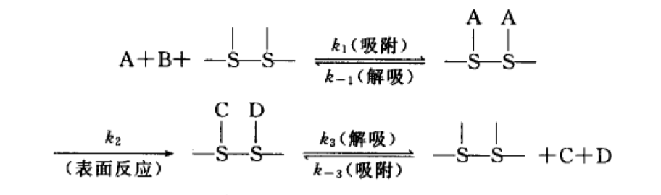
图1 L-H机理示意图^{[4]}
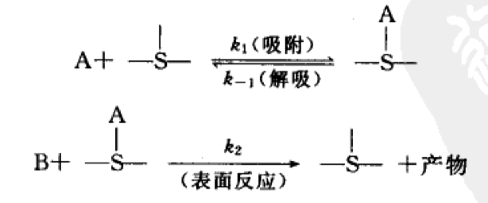
图2 E-R机理示意图^{[4]}
如今，人们已经明确了多相表面催化反应的一般过程。这个过程一般包括七步：反应物分子向从气相扩散到催化剂表面的

  - Sabatier原理与火山型曲线

  - Erying活化反应速率理论

  - BEP关系与催化反应活性描述子

参考文献：
[1] Noyori, R. Synthesizing our future[J]. Nature Chemistry, 2009, 1(1):5-6.
[2] Thomas, J, M., Thomas, W. J. Principle and Practice of Heterogeneous Catalysis. 2th ed [M]. VCH, 1997
[3] Nørskov, J. K., Bligaard, T., Rossmeisl, J., & Christensen, C. H. Towards the computational design of solid catalysts[J]. Nature Chemistry, 2009, 1(1): 37–46.
[4] 傅献彩等. 物理化学，第五版（下册）[M]. 北京：高等教育出版社，2006

